A vizsgáztató tölti ki:  Vizsga dátuma: ............. év ............. hó ........ nap  Vizsgaközpont azonosítója: .............  Vizsgáztató neve: .................................................... | A vizsgáztató tölti ki:  Értékelés: Összpontszám: /max.: 20 pont  megfelelt/nem felelt meg  Vizsgáztató aláírása:
 | Vizsgázó neve:
18. FELADAT
A következő képszerkesztési vizsgatesztben először egy, a képszerkesztés elméletével kapcsolatos kérdésre kell válaszolnia, majd gyakorlati lépéseket kell végrehajtania a megadott állományokon.
- Válassza ki az alábbi felsorolásból azt, amely leginkább jellemző a kontraszt fogalmára! Jelölje meg a helyes választ! [1 pont]
(a) | a képen található sötét és világos képpontok aránya
(b) | a képen megjeleníthető színek száma
(c) | a képen található sötét és világos képpontok különbségének mértéke
(d) | a képet alkotó pixelek száma
- Ebben a feladatban a híres velencei karneválon járunk. Három női karneváli maszkot helyezünk el egy dekorációs célú falfestményen. Indítsa el a képszerkesztő szoftvert, majd nyissa meg a Piramis.jpg, Arc1.bmp, Arc2.bmp, Arc3bmp, Maszk1.bmp, Maszk2.bmp és a Maszk3.bmp állományokat a megadott könyvtárból, a kijelölt adathordozóról! Ebben a feladatban több befogadó kép lesz. Először a női arcokat kell elhelyeznie a maszkok alá, majd az elkészült montázsokat a piramisra! [1 pont]
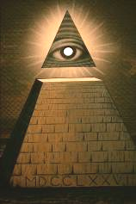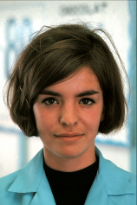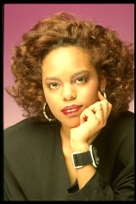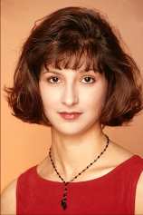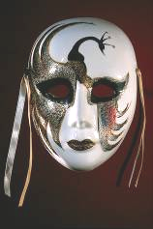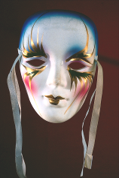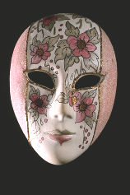
- Jelölje ki az egyik női arcot tartalmazó képen a hölgy profiljának megfelelő részletét, majd másolja át a kijelölést önálló rétegre, az Ön által kiválasztott maszkra! [1 pont]
- Ismételje meg a leírt műveletsort a másik két hölgy esetében is! [2 pont] Egy lehetséges megoldás a következő:
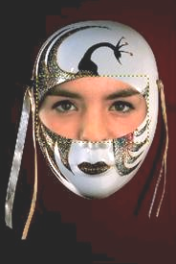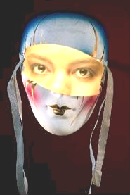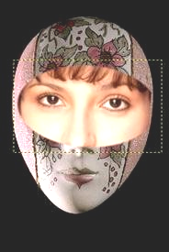
- Az előző oldalon látható mintaképen is észrevehető, hogy az átmásolt rétegekkel további műveleteket kell elvégeznie! Méretezés (növelés), forgatás és a felesleges, a maszk alól kilógó részek levágása! [Képenként egy-egy pont, összesen 3 pont]
- Készítsen rétegmásolatot a háttérrétegéről a Maszk1 nevű képen! A másolatot helyezze el legfelső rétegnek, majd jelölje ki rajta a maszkot, és törölje ki a hátteret! A kijelölést mentse el egy újabb rétegen, melynek neve legyen Maszk1! [1 pont]
- Ezt a új réteget és az arc rétegét vonja össze! Az összevont réteg neve maradjon: Maszk1! Azért, hogy a változtatásokat megőrizze, mentse el a képet a képszerkesztő program alapértelmezett formátumában a megadott helyre. Névként az előzőekben adott rétegnevet használja! [1 pont]
- Készítsen rétegmásolatot a háttérrétegéről a Maszk2 nevű képen! A másolatot helyezze el legfelső rétegnek, majd jelölje ki rajta a maszkot, és törölje ki a hátteret! A kijelölést mentse el egy újabb rétegen, melynek neve legyen Maszk2! [1 pont]
- Ezt a új réteget és az arc rétegét vonja össze! Az összevont réteg neve maradjon Maszk2! Azért, hogy a változtatásokat megőrizze, mentse el a képet a képszerkesztő program alapértelmezett formátumában a megadott helyre. Névként az előzőekben adott rétegnevet használja! [1 pont]
- Készítsen rétegmásolatot a háttérrétegéről a Maszk3 nevű képen! A másolatot helyezze el legfelső rétegnek, majd jelölje ki rajta a maszkot, és törölje ki a hátteret! A kijelölést mentse el egy újabb rétegen, melynek neve legyen Maszk3! [1 pont]
- Ezt a új réteget és az arc rétegét vonja össze! Az összevont réteg neve maradjon: Maszk3! Azért, hogy a változtatásokat megőrizze, mentse el a képet a képszerkesztő program alapértelmezett formátumában a megadott helyre. Névként az előzőekben adott rétegnevet használja! [1 pont]
Egy lehetséges megoldássorozat (6.-tól a 11. feladatig) a következő:
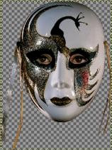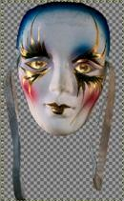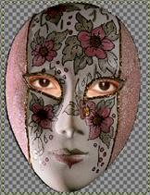
- Másolja át a három maszk rétegét a befogadó képre (Piramis) önálló rétegekre! [1 pont]
- Végezze el a szükséges transzformációkat: méretezés (kicsinyítés), helyére mozgatás! [1 pont]
- Egyesítse az átmásolt rétegeket, s csökkentse az új réteg átlátszatlanságát, 60%-ra! [1 pont]
- Mentse el munkáját a képszerkesztő program saját formátumában Álarcok néven a megadott helyre! [1 pont]
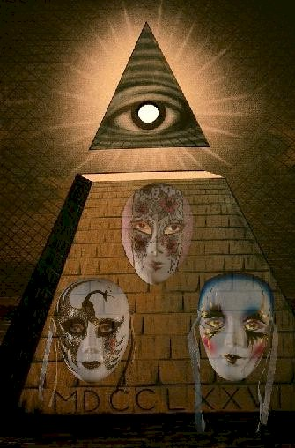
- Vonja össze a kép rétegeit és mentse el munkáját jpg formátumban is Álarcok néven a megadott helyre!
[1 pont]
- Végül nyomtassa ki a képet! Fájlba nyomtatást végezzen .prn, vagy .pdf formátumban! [1 pont]

